TRƯỜNG TH ĐỒNG TIẾN | BÀI DỰ THI  GIÁO VIÊN DẠY GIỎI CẤP TRƯỜNG
Giáo viên dạy: Nguyễn Viết Viên
Lớp: 3B

KẾ HOẠCH BÀI DẠY
TOÁN (TIẾT 33)
BÀI 16: ĐIỂM Ở GIỮA, TRUNG ĐIỂM CỦA ĐOẠN THẲNG (TIẾT 1)
I. YÊU CẦU CẦN ĐẠT:
1. Kiến thức, kĩ năng:
- HS nhận biết được điểm ở giữa, trung điểm của đoạn thẳng.
- Xác định được ba điểm thẳng hàng qua hình ảnh trực quan.
- Phát triển năng lực lập luận, tư duy toán học và năng lực giao tiếp toán học.
2.Năng lực chung.
- Năng lực tự chủ, tự học: lắng nghe, trả lời câu hỏi, làm bài tập.
- Năng lực giải quyết vấn đề và sáng tạo: tham gia trò chơi, vận dụng.
- Năng lực giao tiếp và hợp tác: hoạt động nhóm.
3. Phẩm chất.
- Phẩm chất nhân ái: Có ý thức giúp đỡ lẫn nhau trong hoạt động nhóm để hoàn thành nhiệm vụ.
- Phẩm chất chăm chỉ: Chăm chỉ suy nghĩ, trả lời câu hỏi; làm tốt các bài tập.
- Phẩm chất trách nhiệm: Giữ trật tự, biết lắng nghe, học tập nghiêm túc.
II. ĐỒ DÙNG DẠY HỌC:
- GV: Kế hoạch bài dạy, bài giảng Power point.
- HS: SGK và các thiết bị, học liệu phục vụ cho tiết dạy.

III. CÁC HOẠT ĐỘNG DẠY HỌC CHỦ YẾU:
Hoạt động của giáo viên | Hoạt động của học sinh
1. Hoạt động mở đầu: (3-4’)
- Mục tiêu: + Tạo không khí vui vẻ, khấn khởi trước giờ học. Hát bài Người tôi yêu tôi thương.
- Cách tiến hành:
- GV cho HS thực hiện theo video khởi động.  - GV dẫn dắt vào bài mới | - HS tham gia.  - HS lắng nghe.
2. Hoạt động hình thành kiến thức mới: (12-13’)
- Mục tiêu:
+ Nhận biết được điểm ở giữa, trung điểm của đoạn thẳng.
- Cách tiến hành:
- GV hỏi HS:  + Nam nhờ Việt làm gì?  + Rô bốt đã nói gì với Việt ?  - GV yêu cầu HS quan sát hình ảnh minh họa điểm ở giữa  a.  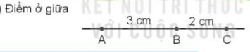  - GV chốt:  A, B, C là ba điểm thẳng hàng  B là điểm ở giữa hai điểm A và C  - GV yêu cầu HS nhắc lại  b. GV yêu cầu HS quan sát hình ảnh minh họa trung điểm của đoạn thẳng  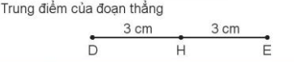  - GV chốt:  + H là điểm ở giữa hai điểm D và E.  + Độ dài đoạn thẳng DH bằng độ dài đoạn thẳng HE, viết là DH = HE  + H được gọi là trung điểm của đoạn thẳng DE  - GV yêu cầu HS nhắc lại | - HS nêu  - HS nêu  - HS quan sát tranh  - HS nhắc lại  - HS quan sát  - Lắng nghe  - HS nhắc lại
3. Hoạt động luyện tập thực hành: (13-14’)
- Mục tiêu:
+ Nhận biết được điểm ở giữa, trung điểm của đoạn thẳng.
+ Xác định được ba điểm thẳng hàng qua hình ảnh trực quan.
- Cách tiến hành:
Bài 1.  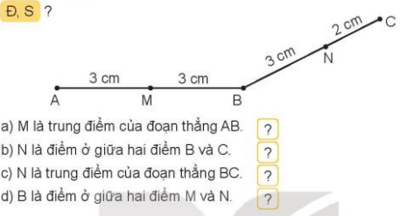  - GV yêu cầu HS làm việc cá nhân.  - GV tổ chức nhận xét, củng cố nhận biết được điểm ở giữa, trung điểm của đoạn thẳng.  - GV nhận xét, tuyên dương.  Bài 2.  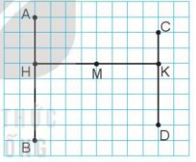  - GV yêu cầu HS làm việc CN sau đó thảo luận nhóm đôi  - GV tổ chức nhận xét, củng cố xác định được ba điểm thẳng hàng qua hình ảnh trực quan.  - GV nhận xét, tuyên dương.  Bài 3. Nêu tên trung điểm của các đoạn thẳng AC, BD trong hình vẽ.  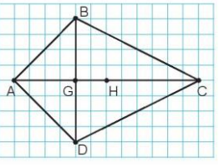  - GV yêu cầu HS làm việc CN sau đó thảo luận nhóm đôi  ( Dựa vào độ dài của mỗi đoạn thẳng theo đơn vị là số cạnh của ô vuông)  - Gọi HS chữa bài, HS nhận xét lẫn nhau.  (Củng cố xác định được ba điểm thẳng hàng qua hình ảnh trực quan).  - GV nhận xét, tuyên dương. | - HS đọc yêu cầu  - HS làm việc cá nhân.  - HS trả lời  - Đáp án: Đ/Đ/S/S  - HS nhận xét, đối chiếu bài.  - HS đọc yêu cầu  - HS làm việc cá nhân.  - HS trả lời  - Đáp án:  a. Ba điểm thẳng hàng trong hình vẽ: A, H, B; H, M, K; C, K, D  b. Điểm H ở giữa hai điểm A và B  c. Điểm M là trung điểm của đoạn thẳng HK vì M là điểm ở giữa H và K, MH = MK  - HS nhận xét, đối chiếu bài.  - HS đọc đề  - HS làm bài  - Trả lời: Điểm H là trung điểm của đoạn thẳng AC; điểm G là trung điểm của đoạn thẳng BD  - HS nhận xét, đối chiếu bài.  - Lắng nghe, ghi nhớ cách thực hiện
3. Hoạt động vận dụng trải nghiệm: (3-4’)
- Mục tiêu:
+ Củng cố những kiến thức đã học trong tiết học để học sinh khắc sâu nội dung.
+ Vận dụng kiến thức đã học vào thực tiễn.
+ Tạo không khí vui vẻ, hào hứng, lưu luyến sau khi học sinh bài học.
- Cách tiến hành:
- GV tổ chức vận dụng bằng các hình thức như trò chơi “ Hái quả miền tây”.  + GV nêu cách chơi và luật chơi: ( quay vòng quay may mắn, trúng tên ai người đó được chọ quả. Có 4 loại quả. Mỗi quả tương ứng với 1 câu hỏi. HS phải trả lời. Trả lời đúng có thưởng, trả lời sai không có thưởng.).  + GV cho HS chơi.  - Nhận xét, tuyên dương  - Về nhà ôn lại bài, xem trước Bài 16: Điểm ở giữa, trung điểm của đoạn thẳng (tiết 2) | - HS tham gia chơi Trò chơi.  - HS lắng nghe và thực hiện
IV.ĐIỀU CHỈNH SAU BÀI DẠY (nếu có).
....................................................................................................................................
...................................................................................................................................
....................................................................................................................................
-----------------------------------------------------

KÍ DUYỆT CỦA BGH
Ngày / / 10/2025

